PERSBERICHT

Ierse Swing Folkband UNICORN

in (naam locatie) te (plaatsnaam)

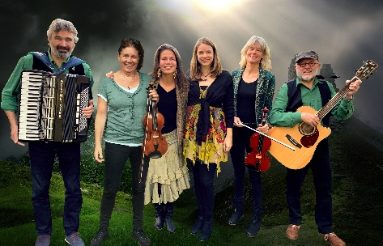
Op (datum) zal de landelijk bekende Ierse Swingfolkband UNICORN een prachtig Iers concert verzorgen in (naam locatie + adres) (website).
Entree : (prijs),- euro/ pp
Bandbezetting foto

Keltische folk en swing, met Klezmer en Bluegrass uitstapjes. Licht in het hoofd, voeten van de vloer, dorstige keel – een optreden van Unicorn laat de toehoorders nooit onberoerd. De opzwepende Keltische muziek van de folkband loopt doorgaans uit op een feelgood swingfeestje waarbij uit volle borst wordt meegezongen. Maar laat niemand zich in de luren leggen door het schijnbaar achteloze gemak waarmee de band zich op het podium presenteert, achter die vrolijke façade gaan rasmuzikanten schuil die elkaar ragfijn aanvoelen.
Aanjagers van het Ierse folkspektakel zijn accordeonist Martien Tijburg en gitarist John Kuiper, het duo vormt inmiddels al meer dan 30 jaar het kloppende hart van Unicorn . Om hen heen fladderen leadzangeressen Marit Verwer en Jolanda Traarbach, en de violistes Karin Bakker en Erna Sommer. Stuk voor stuk professionals met een conservatoriumachtergrond, maar nu eenmaal ongeneeslijk behept met het Keltische folkvirus. De dames kleuren de Ierse en Schotse traditionals eigenwijs in, en stappen net zo makkelijk over op verwante genres als Bluegrass of Jiddische fiddlemuziek. Het zal dus een aanstekelijke ochtend/middag/avond worden met folk en fun in (naam locatie+plaatsnaam). UNICORN is een bekende naam in de folkwereld en behoort tot de top aangaande wat Nederland aan semi professionele folk muziek te bieden heeft. Ook internationaal is de band een veel gevraagde act op zomerfestivals (o.a. Noorwegen, Duitsland, Polen, Frankrijk). De band treedt standaard in een vierpersoonsbezetting op en zal in (naam locatie) met zangeres (naam zangeres) en violiste (naam violiste)aantreden naast de vaste basis John Kuiper (gitaar) en Martien Tijburg (accordeon) . Komt allen !
We hopen u te zien op (datum) in (naam locatie+ adres) Aanvang (tijd) uur, entree € (prijs) Reserveren: reserveer gegevens), zie ook: www.unicornmuziek.nl

Zie ook : https://www.youtube.com/watch?v=umteqpf30zM en www.unicornmuziek.nl voor een indruk van de band.

